1. **미래 마법사의 축성**

무기(총기)

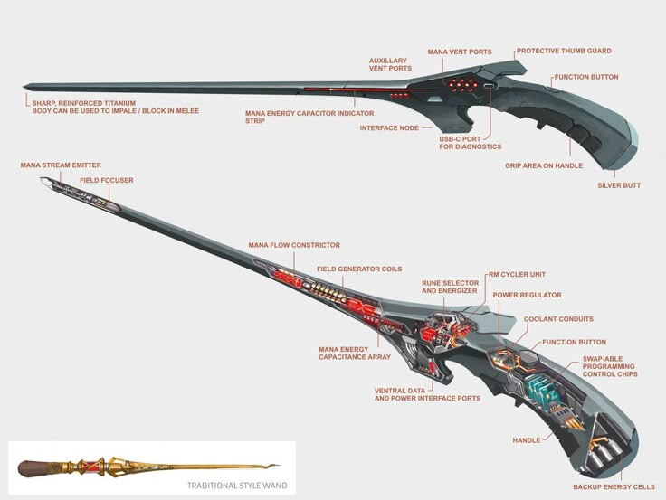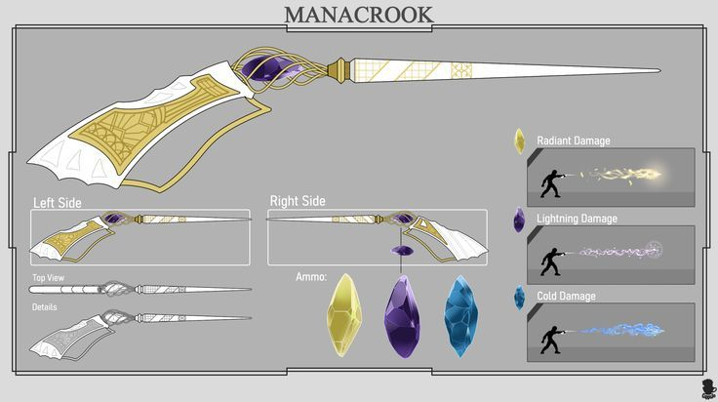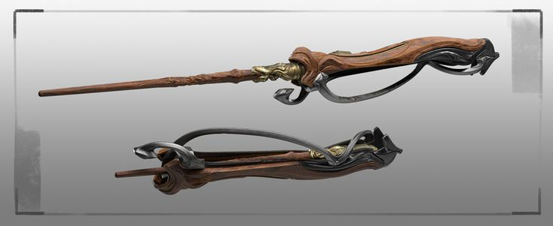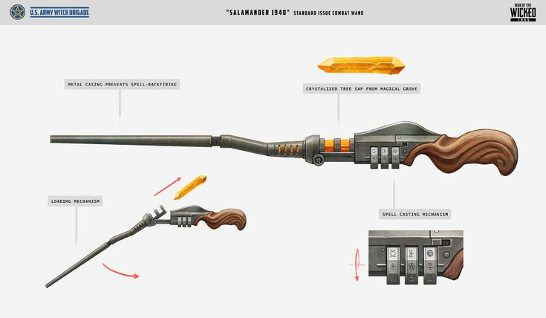완드 예시

* **아이테르눔**

“인류는 늘 동경 하던 것을 정복한다.”

“마법 또한 그렇다.”

‘MERLIN’ 사에서 나온 플라즈마 건.

작은 크기에 비해 꽤 강한 플라즈마를 방출 할 수 있어 안정성 문제로 소량만 시장에 유통되었다.

방어구(클로즈)

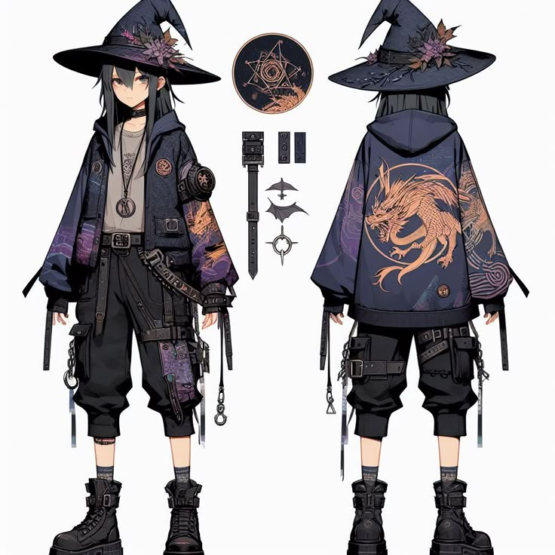

방어구 예시

* **카리타티스**

“과학이 이리도 발전하는데, 아직 마법을 꿈꾸는 이유가 뭔가?”

“우린 로봇이 아니야, 꿈과 희망이란 것을 가지고 있지.”

“인간이기에 꿈을 꾸는거야”

‘MERLIN’ 사에서 나온 위저드 타입의 슈트.

비행을 위해 보온, 보호 기능을 탑재하고 있다.

장신구(벨트)

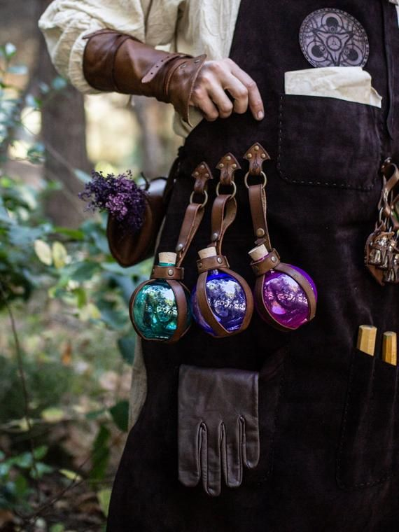

예시 이미지

* **글로부스**

“이 작은 곳에 갇힌 생명은 무엇을 할 수 있나?”

“아무 것도 할 수 없지.”

“인간의 본성이 그러하네, 작은 병에 갇힌 생명을 보고 우월감을 느끼지.”

‘MERLIN’사에서 나온 소형 애완 인공 생명체.

허리 춤에 이것을 차고 걸어다니며 안쪽 생명체와 교감한다.

1. **무명의 병정놀이**

무기(총기)

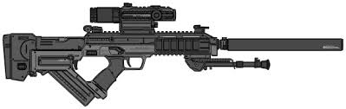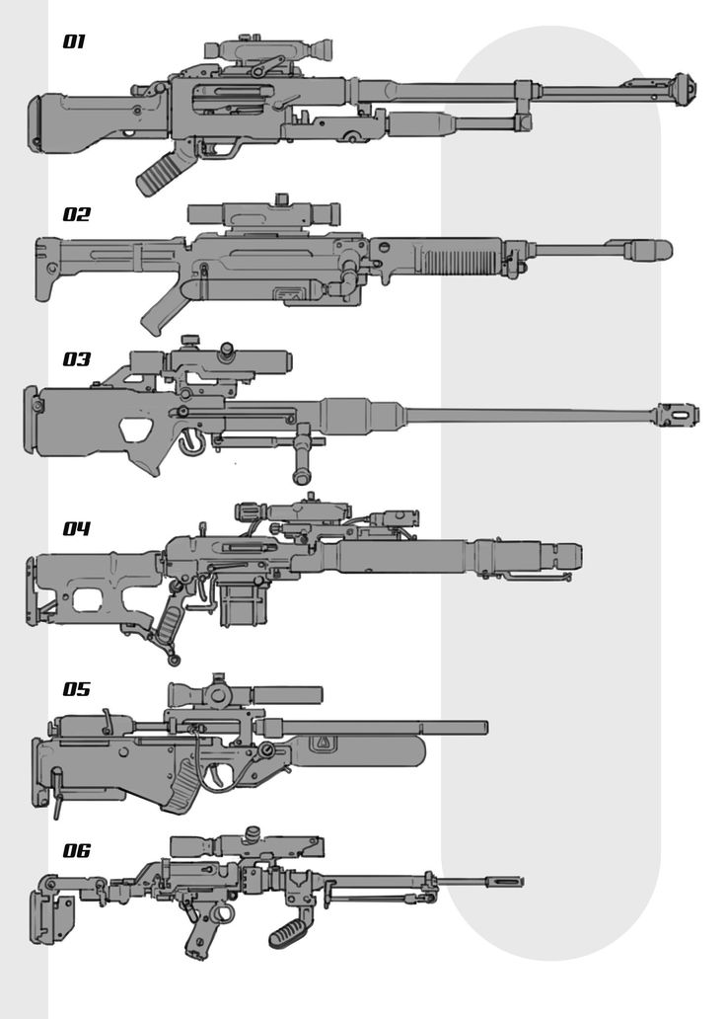

무기 예시

* **MSR-338**

‘Carban’사의 정밀 저격 소총.

에너지 팩을 통한 레이저 충전 후 발포하는 형태의 총기이다.

‘Carban’사는 제작 당시 단순 스포츠를 위한 총기로 만들었지만 모든 스포츠 총기류가 그러하듯 ‘와쳐’사태 이후 개조 되어 레이저의 출력을 두꺼운 장갑도 뚫을 정도로 올려버렸다.

“불법 개조를 통한 고장은 무상수리가 불가능 합니다.”

방어구(슈트)

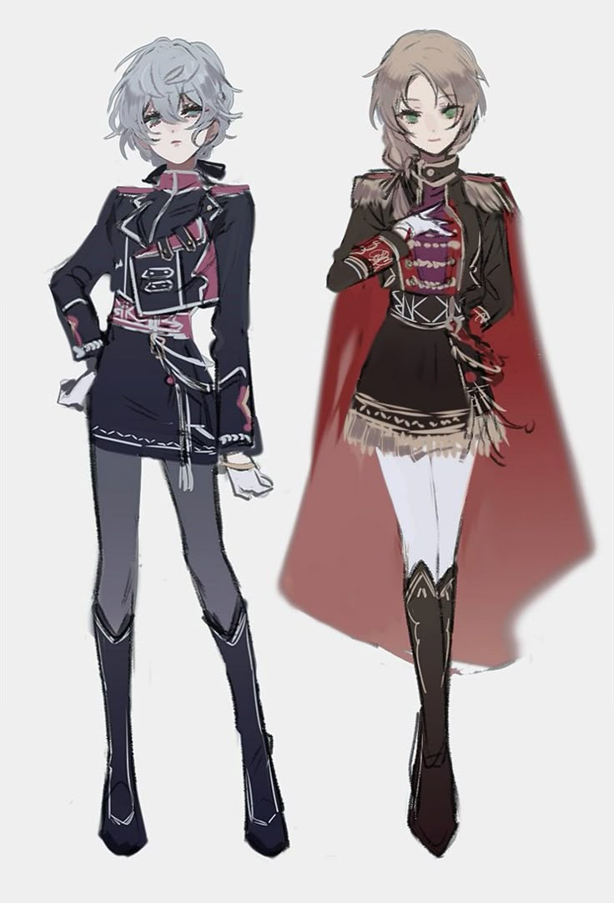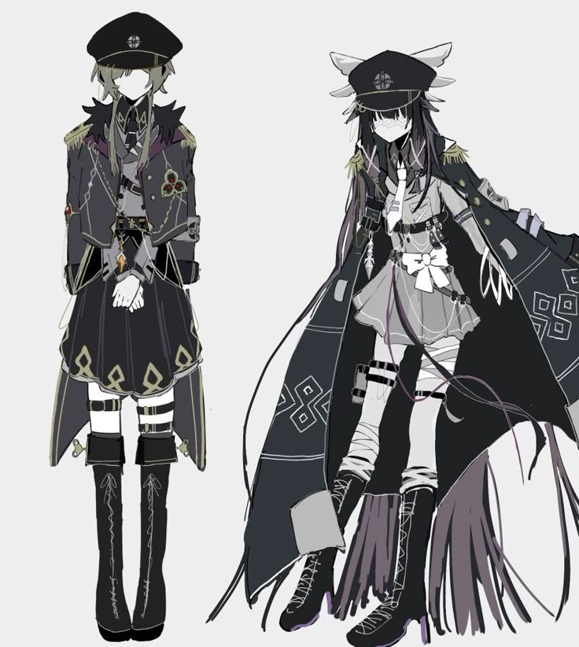

방어구 예시 (상의만)

* **이름없는 병사의 강성**

‘Carban’사의 로비에 전시된 누군가의 제복.

이름도 알 수 없는 제복이지만 ‘Carban’사의 회장을 구한 의인이라고 한다.

빈티지한 느낌의 제복이지만 내부에는 부유 슈트의 높은 테크가 들어가 있다.

“이름도 알지못하는 누군가를 구하는 자는 이름도 남기지 않았다.”

장신구(체스트)

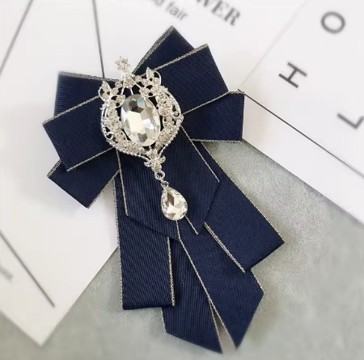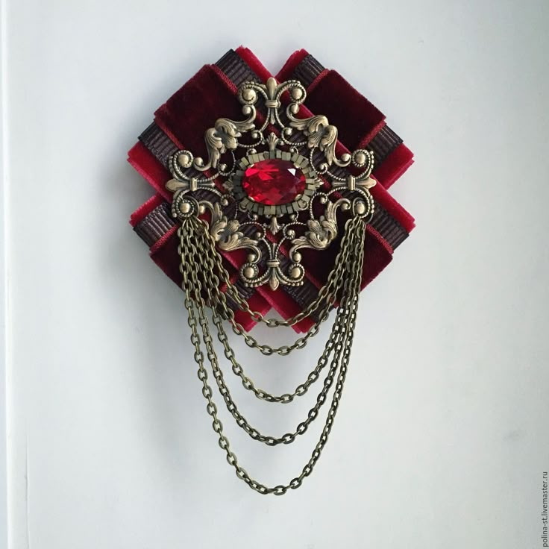

브로치 예시

* **무명의 훈장**

작은 브로치지만 강한 에너지가 담겨있는 에너지 코어

특히 부유 슈트에 에너지와 잘 맞으며, 꽤 뛰어난 에너지 효율이 좋은 편이다.

빈티지한 디자인 덕분에 패션 아이템으로도 인기가 많다.

“훈장은 곧 자신의 인생에 대한 증명이다.”

1. **디비니타스**

무기(임플란트)

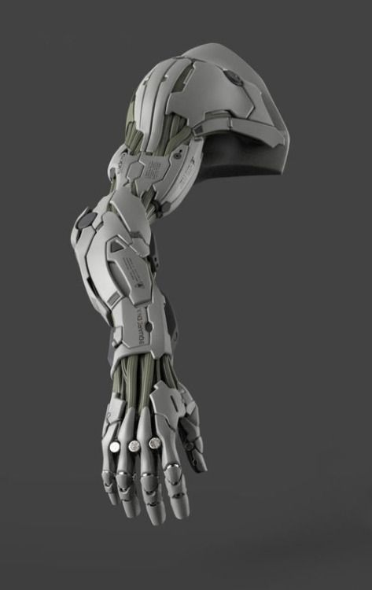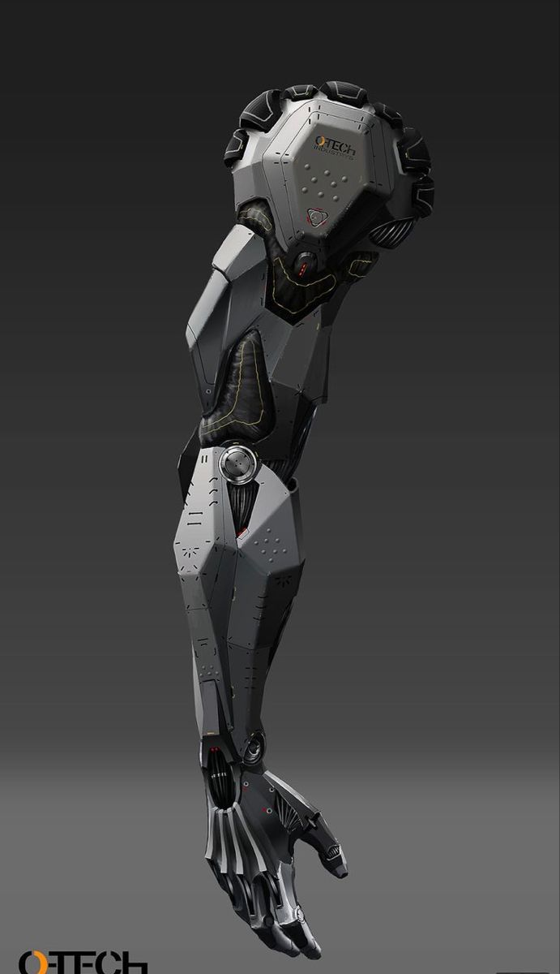

강철 팔 예시

* **CA-3313**

강화 신체 임플란트 회사 ‘Cyzenic’사의 강화 임플란트.

실생활 용도 보다 더욱 강화된 모델로, 일반인 보단 군인을 대상으로 만들어진 제품이다.

무기 수납이 용이하고 강화된 에어샷을 기본으로 장착하고 있다.

“이제 영생은 멀지 않았다.”

방어구(임플란트)

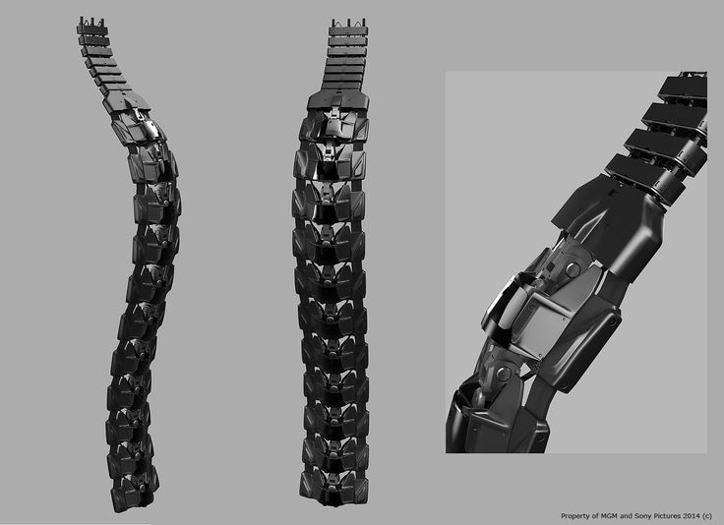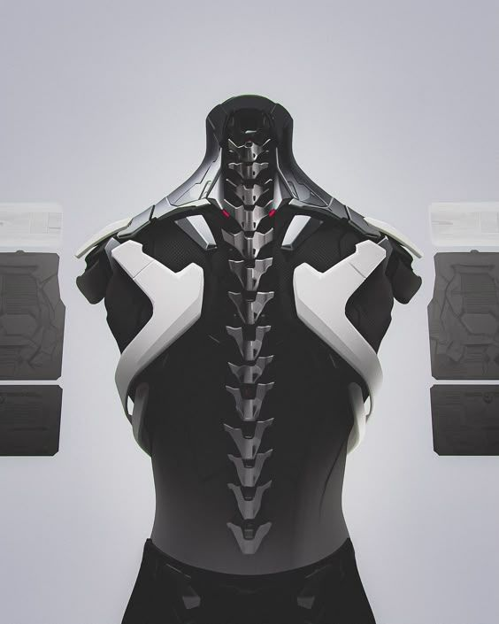

척추 임플란트 예시

* **CS-5183**

강화 신체 임플란트 회사 ‘Cyzenic’사의 강화 임플란트.

최초는 장애를 가진 사람들을 위해 만들었으나, 이후 강화 신체 임플란트가 각광 받자 더 범용적으로 사용가능하게 업그레이드 되었다.

“강철 신체가 인류의 다음 진화이다.”

장신구(헤드)

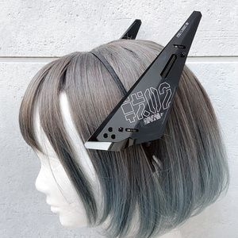

통신 장비 예시

* **CC-08**

‘Cyzenic’사에서 출시한 통신장비.

폐쇄회로를 통한 독자적인 통신 기능을 지녔기 때문에 ‘와쳐’사태 이후에도 계속 사용할 수 있다.

사태 이후로 많은 레지스탕스들이 사용하고 있는 장비.

“그 사건 이후 통신은 모스와 무전 뿐이다.”

1. **헤파이토스의 불꽃**

무기(파워드 슈트)

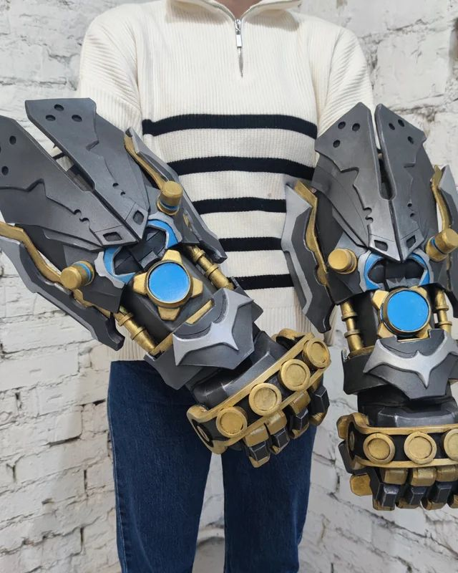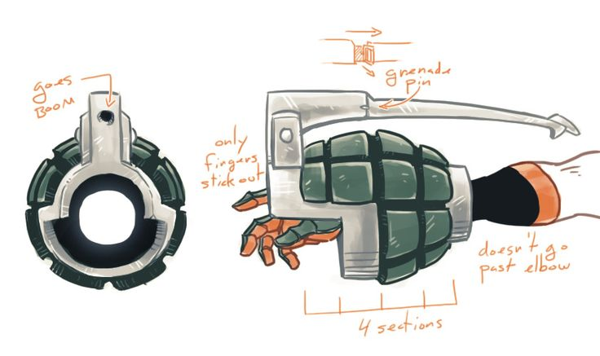

건틀릿 예시

* **너무 거친 불꽃놀이**

오로지 화력에만 치중한 건틀릿.

출력제한을 걸어 놓지 않으면 건틀릿 자체가 녹아버릴 정도의 화력을 낼 수 있다.

“물론 그렇게 쓰는 바보는 없겠지.”

방어구(파워드 슈트)

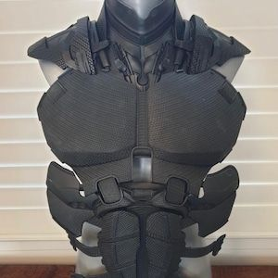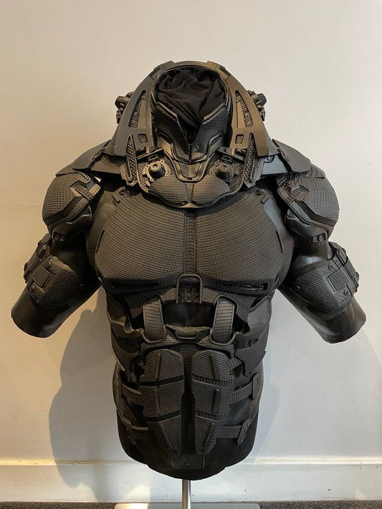

체스트 예시

* **The last bastion**

무거운 장비들 중 최소한의 보호만을 하여 조금이라도 속도를 올리기 위해 만들어진 체스트.

중요 장기들만 지킬 수 있게 설계 되었기 때문에 다른 부위의 데미지는 막아 줄 수 없다.

“이름 그대로 방어의 최후의 보루.”

장신구(헤드)

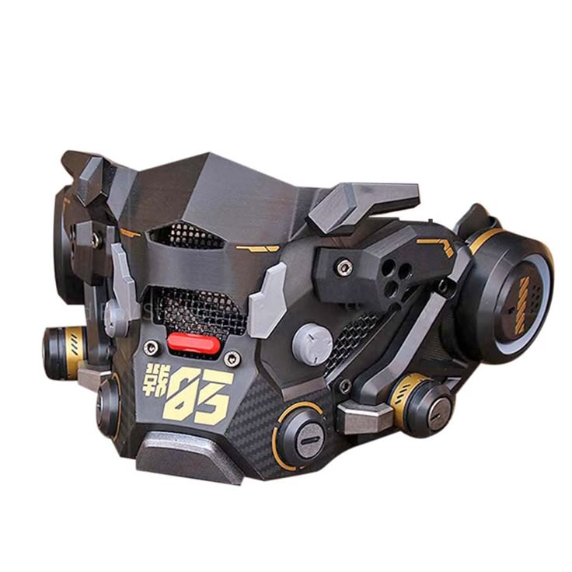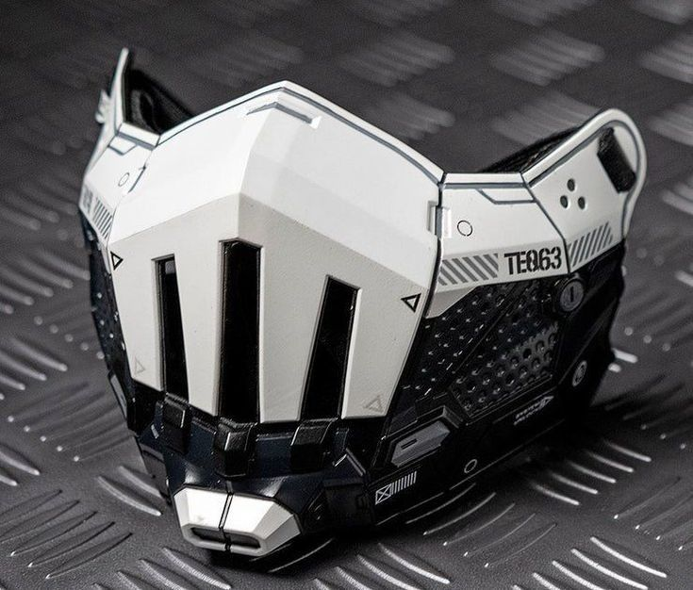

마스크 예시

* **Protector-04**

고온의 환경에서도 숨을 쉴 수 있게 해주는 산소마스크.

소방관들을 위해 디자인되었다.

“어떻게 장비를 써도 불 속에서 싸운다는 것은 같지 않을까”

1. **네온 무사시의 레이싱**

무기(카타나)

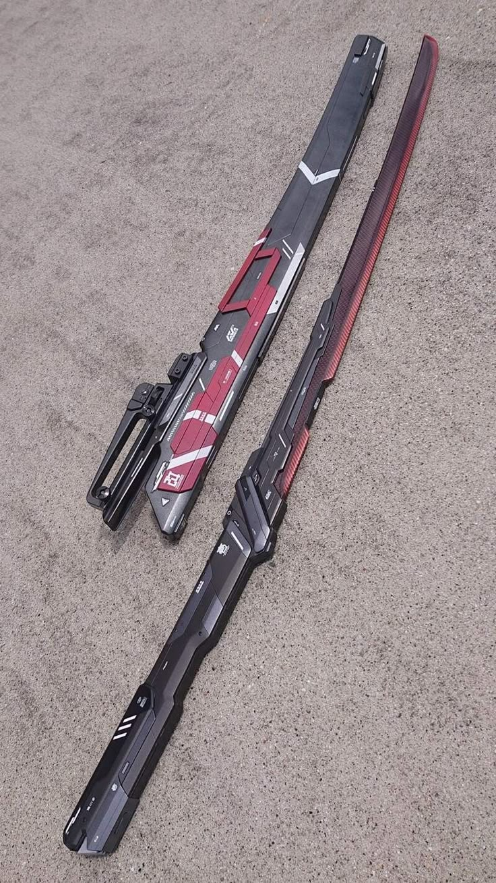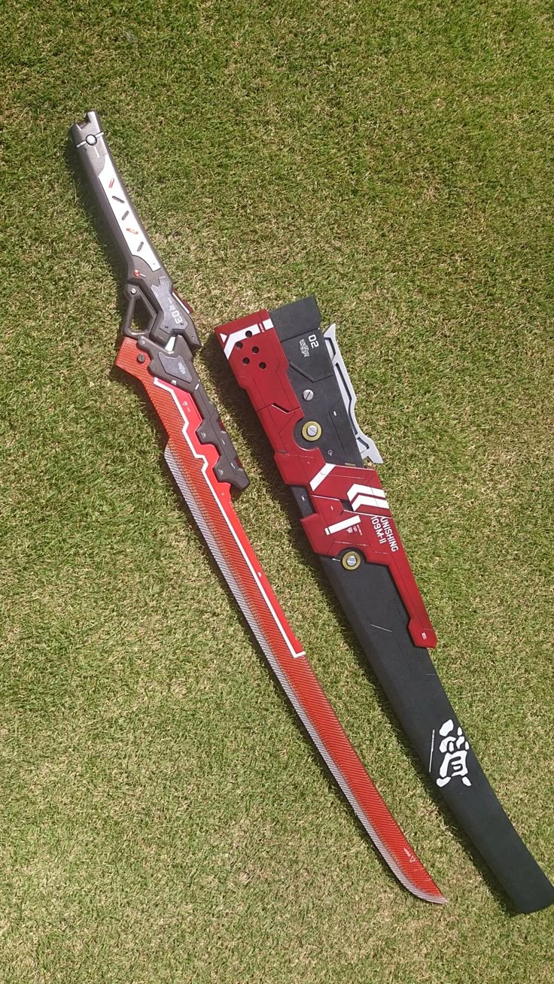

무기 예시

* **일도양단**

‘후지와라노 하루노부’라는 카타나 장인이 만들어낸 명검.

펄스에너지를 방출 할 수 있고 어떤 탄환이라도 갈라 버릴 만큼 예리하고 강한 에너지를 담을 수 있다.

“명검의 조건은 레이저도 자를 수 있는가!”

방어구(클로즈)

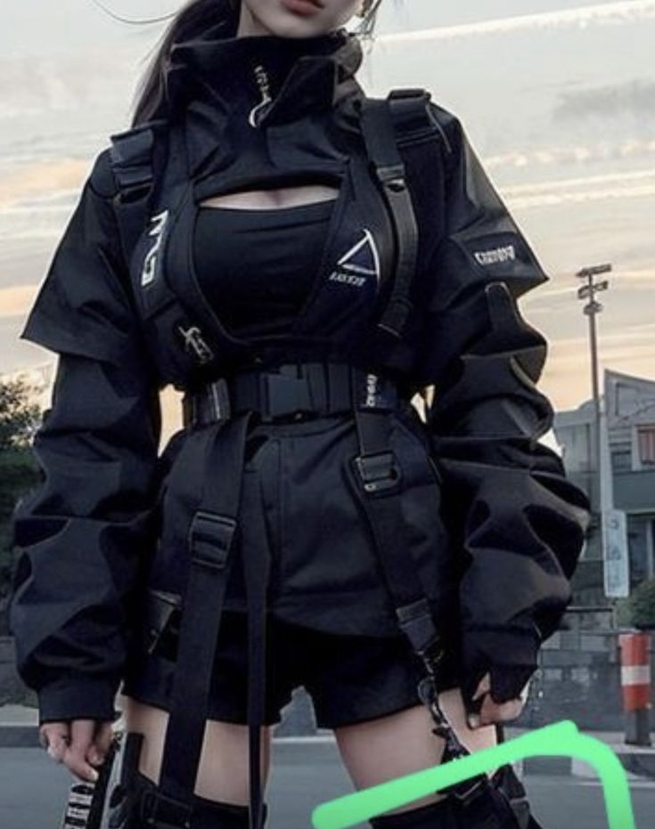

상의만 참고

* **BTF**

“아름다움은 기술과 패션이다.”

많은 젊은 이들에게 인기가 있는 패션 브랜드 ‘BTF’사의 테크니컬 슈트.

비행을 위한 보온기능과 최소한의 호버링 기능이 포함되어 있어 실용성도 좋은 편이다.

장신구(헤드)

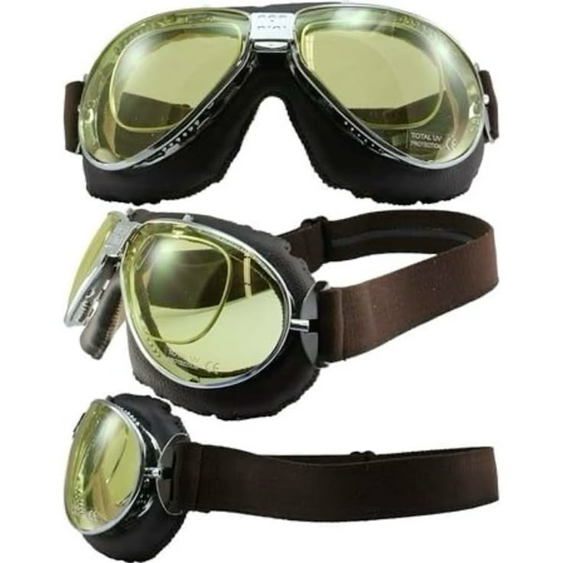

고글 예시

* **Hover BG-423**

호버 보드 레이싱 선수들이 가장 애용하는 고글.

눈 보호는 물론, 보드와의 연동으로 여러 정보를 디스플레이를 통해 확인할 수 있다.

“빈티지한 디자인은 덤”

1. **갑옷 속 작은 꽃의 이야기**

무기(총기)

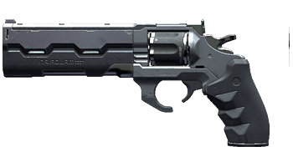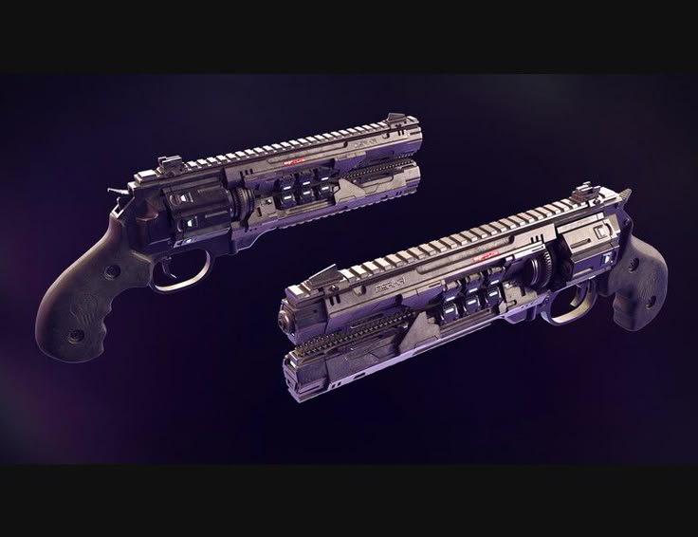

무기 예시

* **플라즈마 리볼버 ‘콜트 액션 플라즈마’**

먼 과거에는 실린더에 총알을 채워 넣어야 했던 번거로움이 플라즈마 에너지 배터리를 만나 배터리 교체 방식이 되었다.

“장전은 쉬워져도 멋은 그대로!”

방어구(파워드 슈트)

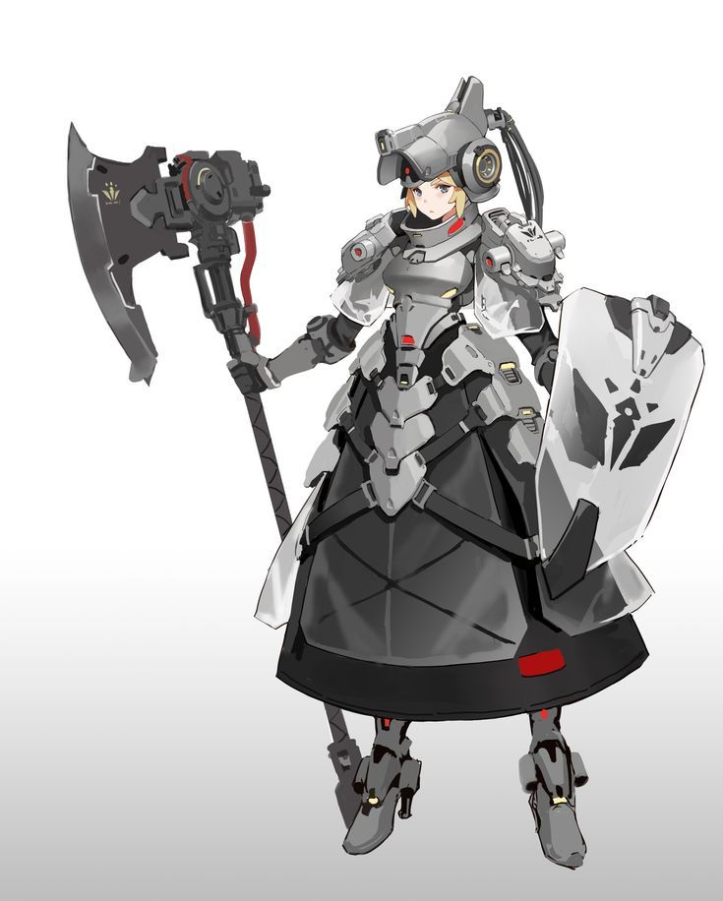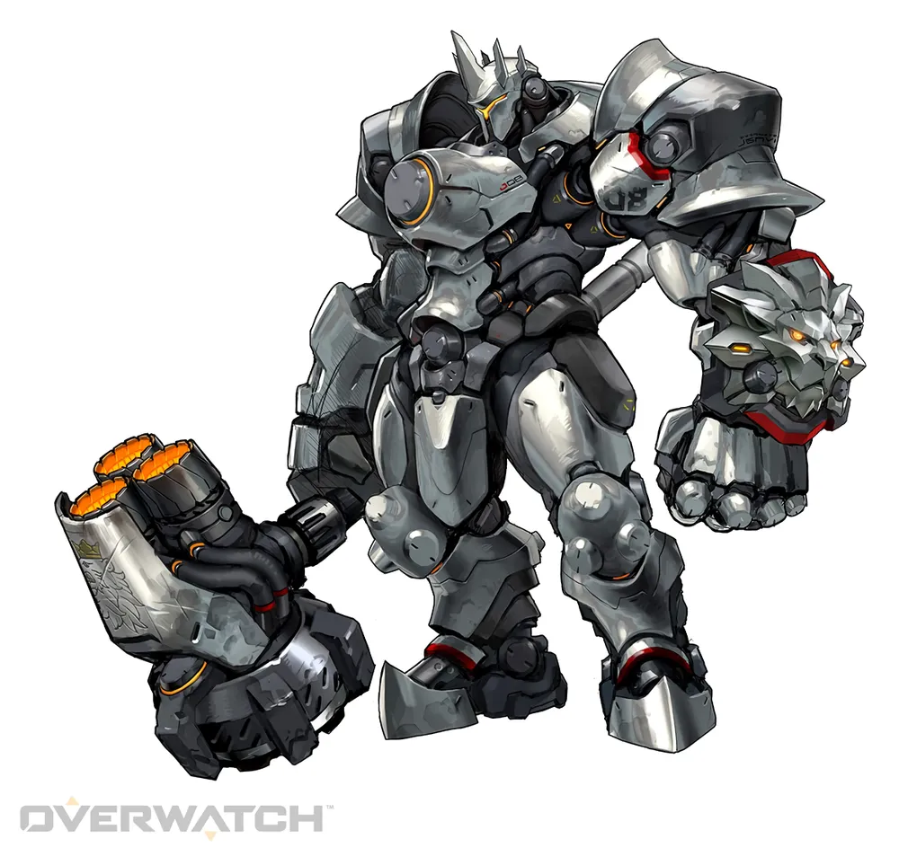

가슴, 어깨 부분 참조

* **Full plate - Armored Hero**

“동료를 위해 뛰어든 자야 말로 영웅이다.”

파워드 슈트 제작 회사 ‘무스펠헤임’의 슈트.

외부 갑주만의 무개도 상당하기 때문에 반드시 파워드 슈트를 입고 그 위에 입어야 한다.

장신구(벨트)

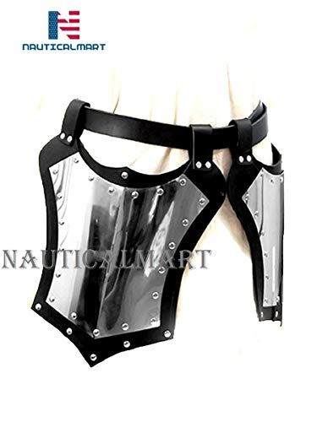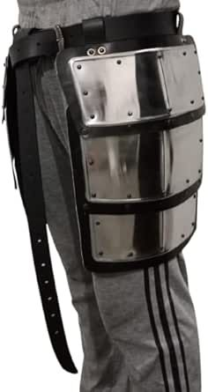

벨트 예시

* **전쟁 치마**

“그건 치마 입니까?”

“뭐..?”

‘무스펠헤임’의 파워드 슈트의 부속품.

그러나 누군가는 이것을 치마라고 생각한다.

1. **보이지 않는 장난**

무기(파워드 슈트)

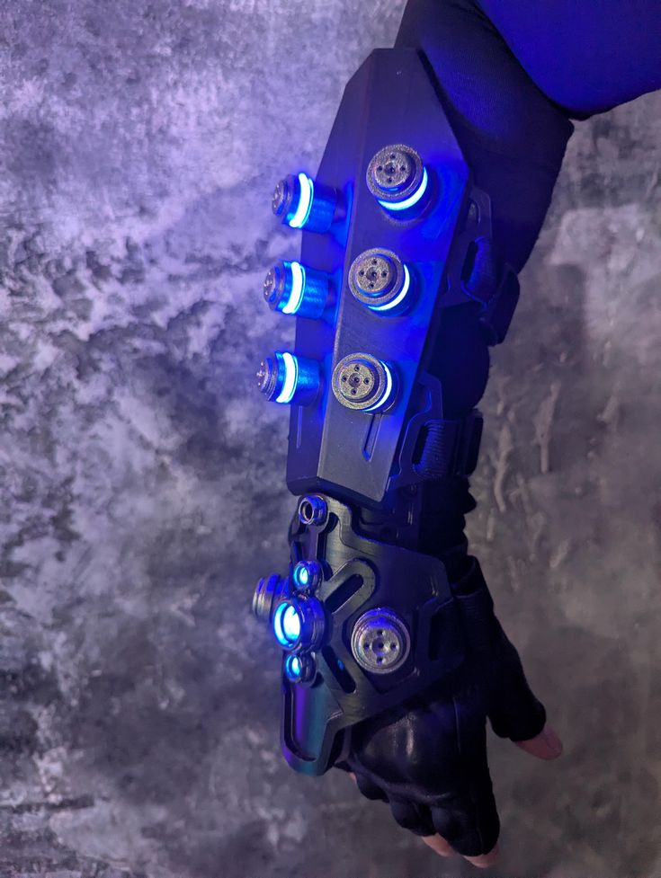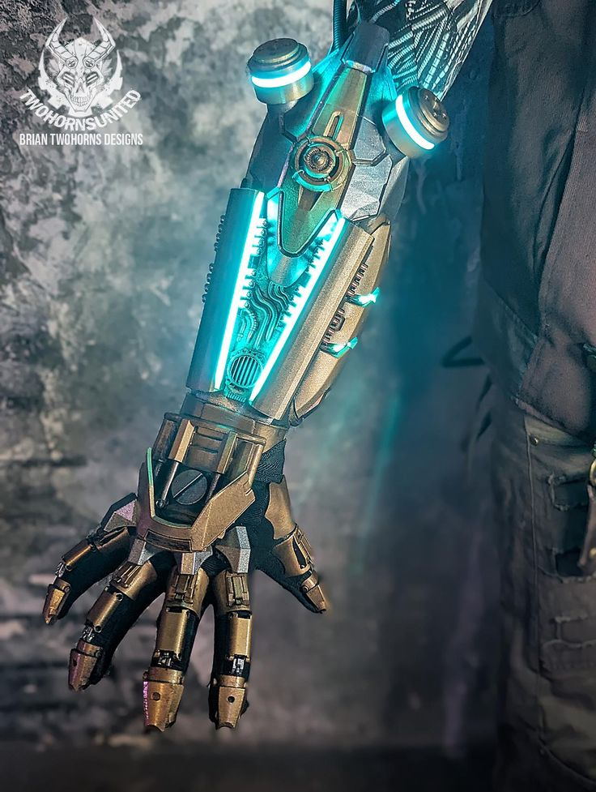

장갑 예시

* **사이키델릭 글러브**

“이건 내 걸작이다!”

폴터의 야심작.

출력을 5배나 올리고 에너지 효율 또한 이전 글러브 이상의 효율을 보여준다.

다만 아직 배터리 팩을 몸에 주렁주렁 달아야 하는 것은 해결해야 할 과제이다.

방어구(클로즈)

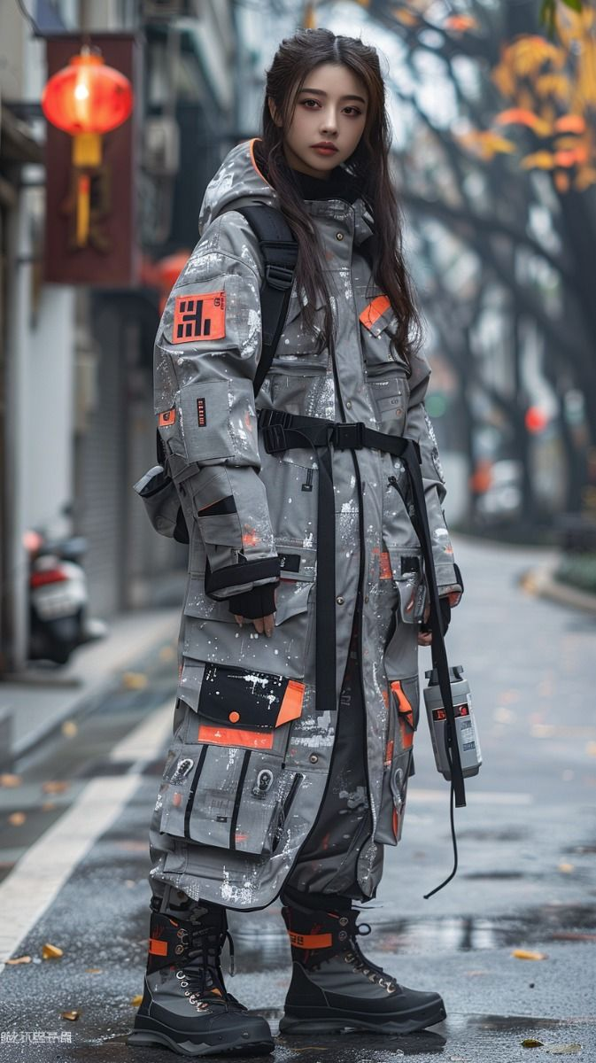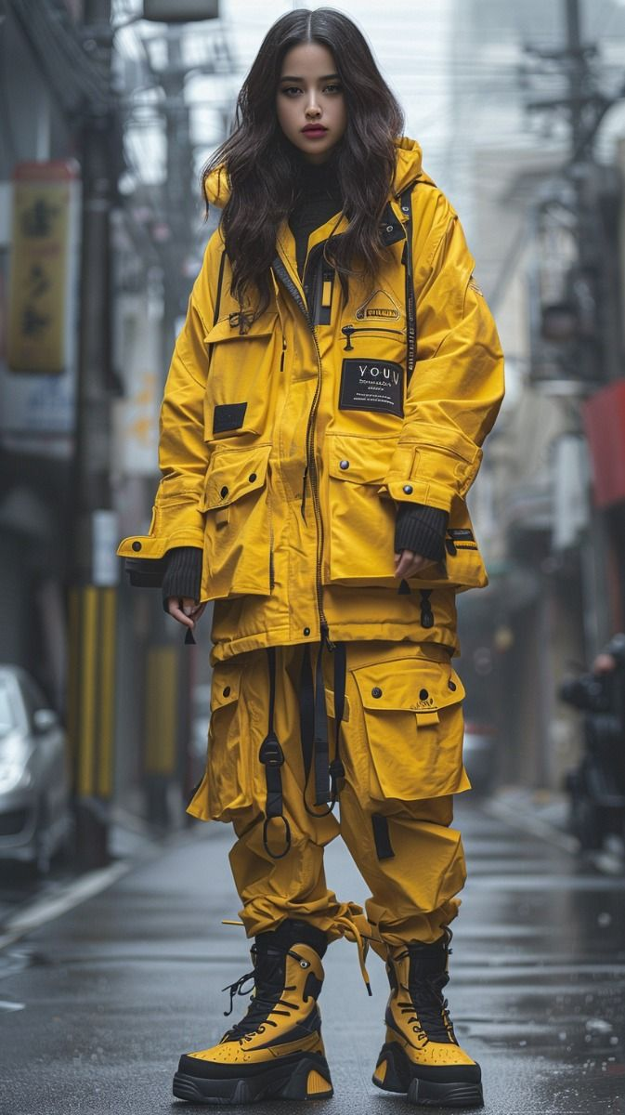

상의만 참고

* **개조된 호버 슈트**

“더 빠르게! 더 높게!”

더 빠른 속도를 위해 개조된 호버 슈트.

온열, 방어, 스텔스 기능이 강화 되었지만 무게는 그대로 유지 되었다.

다만 아직 정리되지 않은 전선들은 해결해야 할 과제이다.

장신구(헤드)

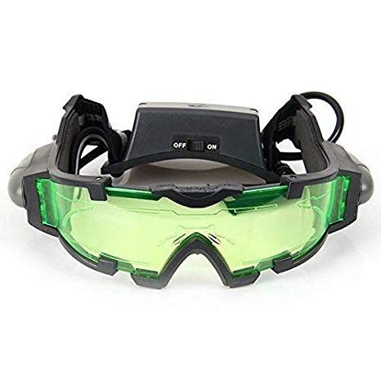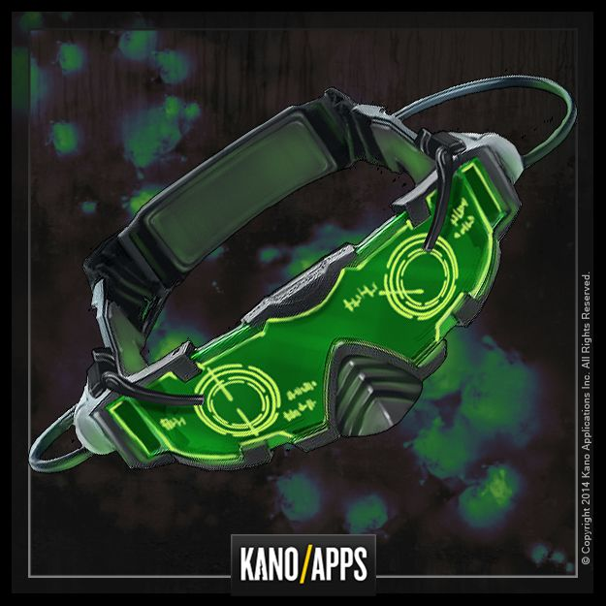

고글 예시

* **Enhanced Vision**

폴터가 개조한 호버 보드용 고글.

사물 확대, 크기 계산, 소리감지, 열감지, 에너지 감지 등 여러가지 기능이 있다.

다만 디스플레이 때문에 장시간 사용하면 눈이 아파오는 것은 해결해야 할 과제이다.

1. 비질랜티의 은밀한 활시위

무기(총기)

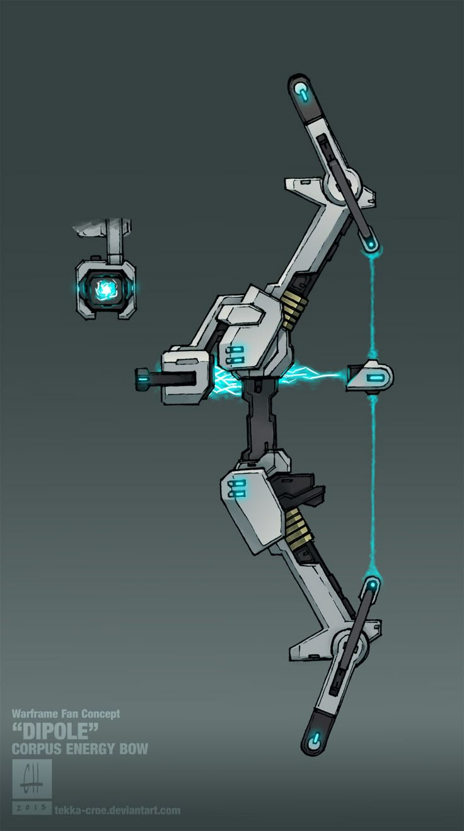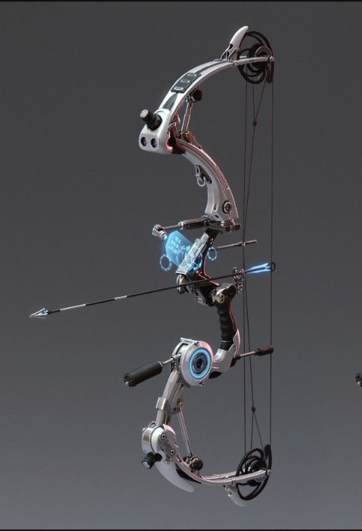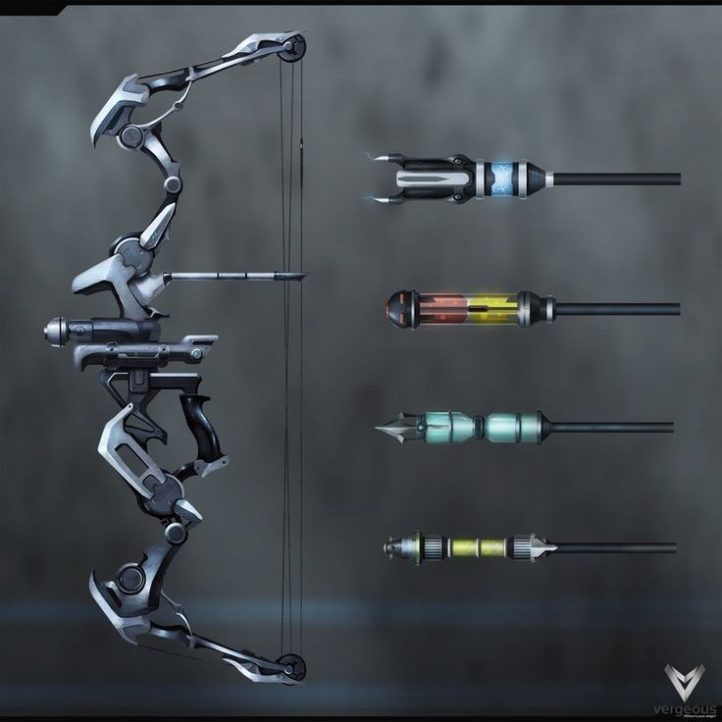

활 예시

* 컴파운드 보우 VIZ-423

이미 조용한 공격수단인 활에 더 긴 사거리와 더 강한 에너지를 부여한 장비.

무엇보다 장궁에 비해 가볍고 더 적은 힘으로도 사용가능 하다는 장점이 매력적이다.

사용자의 취향에 맞게 에너지 탄환의 색상을 변경 할 수 있는 것은 덤이다.

방어구(클로즈)

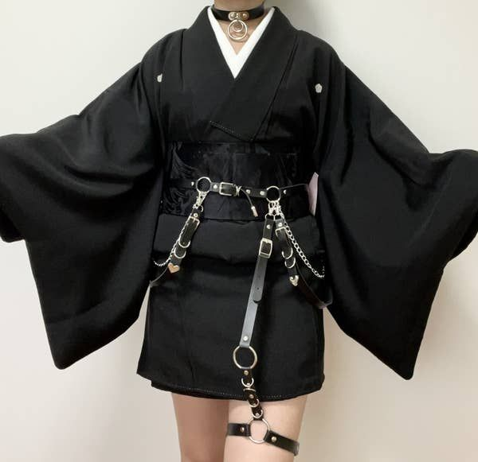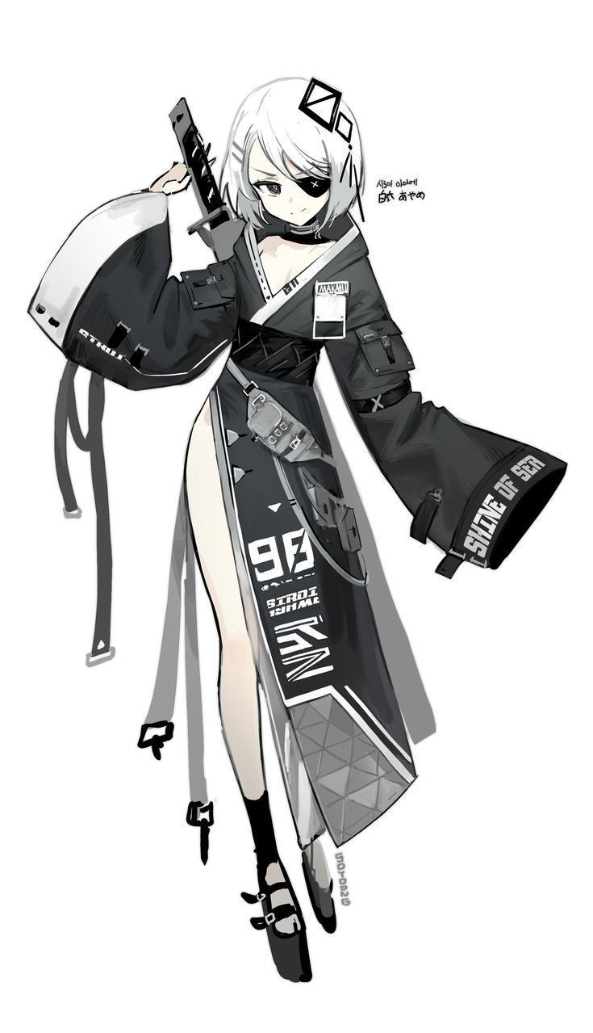

기모노 예시

* 일본식 부유 슈트 HS-0505

일본의 기모노 형태로 디자인 된 부유 슈트.

펄럭이는 부분이 많아 무용수들이 많이 입는 슈트이다.

가벼워 비행중 아크로바틱한 동작들을 하기에 안성맞춤이다.

다른 장비들에 비해 방어력이 떨어지는 것은 흠.

장신구(헤드)

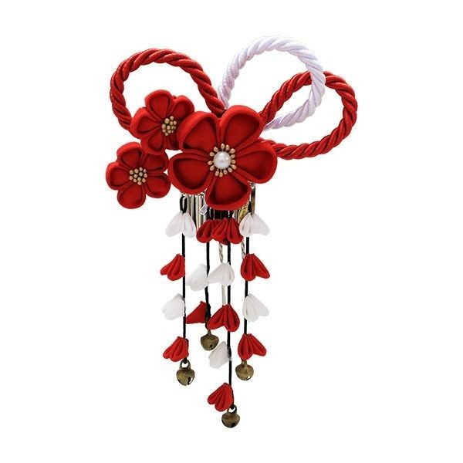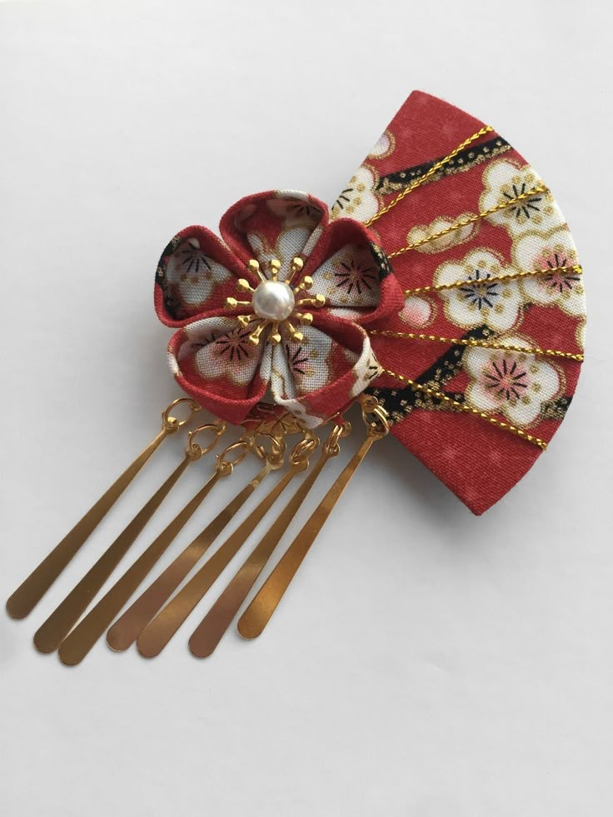

헤드 장비 예시

* 일본식 통신 기어

통신 장비를 일본식 디자인으로 꾸민 장비.

특별한 기능은 없으나 외관에 많은 힘을 줬을 뿐이다.

무용수들이 많이 사용하는 장비이다.